*Jurnal Ilmiah TECHNOSCIENCE Volume VIII No. II , Desember 2024*

*ISSN 24610860*

**SISTEM PENDATAAN SEWA ALAT KONSTRUKSI PADA CV. SRI MULYANI MULTI TALENTA BERBASIS WEBSITE**

1Solihin, 2Aulia Restiani, 3Dewi Agustina Solihin

1,2,Program Studi Manajemen Informatika Politeknik PGRI Banten

3Program Studi Bisnis dan Manajemen Ritel Politeknik PGRI Banten

1tugasqu15@gmail.com,[2auliarestinai73@gmail.com](mailto:2auliarestinai73@gmail.com), 3dewisolihin87@gmail.com

***Abstrak*** *– Di era sekarang ini, kemajuan ilmu pengetahuan ditandai dengan perkembangan teknologi dan munculnya alat-alat canggih. Salah satu perkembangan teknologi yang pesat adalah teknologi informatika. Data sewa harus diinput dan disimpan dengan baik untuk membuat laporan sewa yang berguna untuk menganalisis dan meningkatkan strategi penyewaan. Pada CV. Sri Mulyani Multi Talenta, proses pendataan sewa masih sederhana dan menghadapi banyak kendala, sehingga kurang efektif dan efisien. Oleh karena itu, diperlukan sistem pendataan sewa berbasis web yang lebih terkomputerisasi dan fleksibel. Penelitian ini bertujuan menganalisis kendala yang ada dan mengembangkan sistem pendataan sewa berbasis web pada CV. Sri Mulyani Multi Talenta. Metode yang digunakan adalah penelitian kualitatif dengan metode pengembangan sistem RAD. Sistem ini dikembangkan menggunakan PHP dan MySQL dengan pemodelan DFD. Hasil penelitian menunjukkan bahwa sistem ini mampu meningkatkan efektivitas dan efisiensi pendataan sewa di CV. Sri Mulyani Multi Talenta*.

***Kata Kunci :*** *Sistem Pendataan, Sewa, Berbasis Website,**RAD, DFD, MySql,*

*Jurnal Ilmiah TECHNOSCIENCE Volume VIII No. II , Desember 2024*

*ISSN 24610860*

# PENDAHULUAN

* 1. **Latar Belakang**

Di era sekarang ini, kemajuan ilmu pengetahuan saat ini ditandai dengan banyaknya perkembangan teknologi sehingga banyak dihasilkan alat-alat canggih. Salah satu perkembangan teknologi saat ini yang terasa begitu cepat adalah teknologi informatika. Sehubungan dengan perkembangan teknologi yang semakin maju dan modern khususnya pada bidang teknologi dan ilmu informatika, membuat beberapa perusahaan berusaha mengembangkan sayapnya agar tidak kalah saing dengan perusahaan lain untuk tidak tertinggal dan terus mengikuti perkembangan teknologi salah satunya dengan menerapkan teknologi pada segala bidang termasuk dalam bidang bisnis.

Selain itu perkembangan teknologi juga membawa dampak positif kedalam sebuah perusahaan dimana sistem kerja perusahaan yang telah memanfaatkan perkembangan teknologi tersebut menjadi lebih maju, dikarenakan penyebaran sistem informasi didalam perusahaan menjadi cepat sehingga dapat meningkatkan kinerja karyawan yang berkerja sehingga menjadi lebih efektif dan efisien sehingga mempengaruhi peningkatan produktifitas bisnis tersebut secara keseluruhan. Data sewa sangatlah penting untuk diinput dan disimpan dengan baik karena nantinya data tersebut akan dikelola untuk membuat laporan data sewa yang berguna untuk melihat seberapa baik tingkat penyewaan pada kurun waktu tertentu untuk kemudian dianalisis dan ditingkatkan lagi strategi penyewaannya [1].

Pada CV. Sri Mulyani Multi Talenta yang hampir keseluruhan sistemnya masih menggunakan sistem sederhana berupa exel, buku, kertas dan pena, maka dibutuhkanlah sistem yang lebih terkomputerisasi lagi seperti sistem yang berbasis website, karena dengan adanya sistem berbasis website ini dapat membantu pegawai CV. Sri Mulyani Multi Talenta lebih mudah melakukan proses pendataan secara online kapan pun dan dimana pun tanpa bergantung pada satu perangkat keras tertentu karena sistem berbasis website dapat diakses dari perangkat keras mana pun hanya dengan mengunjungi alamat website nya. Dengan begitu peroses pendataan penyewaan dapat berjalan lebih efektif dan efisien. CV. Sri Mulyani Multi Talenta bergerak dalam bidang kontraktor, supplier, dan rental alat-alat proyek dan bahan-bahan untuk proyek mulai dari electrical, safety, sparepart, juga bahan bangunan proyek yang penyewaannya sudah sampai keluar provinsi dan kota-kota besar dipulau jawa seperti Papua, Kalimantan, Jakarta, Bandung, Semarang, Bekasi, Depok dan kota-kota lainnya. Sistem pendataan penyewaan yang sedang berjalan pada CV. Sri Mulyani Multi Talenta saat ini masih menggunakan metode sederhana, yaitu admin melakukan input data sewa di excel berdasarkan info yang diberikan oleh atasan mengenai data barang, data barang masuk, data barang keluar, data barang kembali, data supplier, dan data pelanggan.

Dilatar belakangi oleh sistem pendataan sewa alat konstruksi pada CV. Sri Mulyani Multi Talenta yang masih menggunakan metode sederhana yang terkesan rumit karena admin cukup kesulitan dalam mencari file dan menginput data serta perhitungan total harga dan pajak, juga penyimpanan data yang masih kurang efektif karena bisa terhapus atau hilang. Sehingga penulis ingin berusaha membuat “Sistem Pendataan Sewa Alat Konstruksi Pada CV. Sri Mulyani Multi Talenta Berbasis Website” untuk membantu mempermudah admin dalam penginputan data sewa seperti data barang masuk, barang keluar dan barang kembali dan juga pembuatan laporan data sewa agar data yang telah diinput bisa tersimpan dengan efektif dan lebih efisien, juga meningkatkan efektifitas dan produktifitas.

# Rumusan Masalah

Berdasakan latar belakang masalah yang terjadi pada proses pendataan sewa CV. Sri Mulyani Multi Talenta maka penulis menyimpulkan identifkasi masalah sebagai berikut.

* + 1. Proses pendataan sewa masih sederhana menggunakan excel.
    2. Penyimpanan data saat ini belum optimal dan perlu ditingkatkan agar lebih efektif.
    3. Sering terjadi kesalahan dalam penginputan pendataan sewa.

*Jurnal Ilmiah TECHNOSCIENCE Volume VIII No. II , Desember 2024*

*ISSN 24610860*

# Tujuan

Berdasarkan batasan masalah diatas maka tujuan pembuatan sistem informasi alumni ini adalah :

* + 1. Untuk mengetahui bagaimana pelaksanaan pendataan data sewa yang sedang berjalan di CV. Sri Mulyani Multi Talenta.
    2. Mengetahui apa saja hambatan yang terjadi pada proses pendataa sewa pada CV.Sri Mulyani Multi Talenta.
    3. Memberikan solusi cara mengatasi hambatan yang terjadi saat proses pendataan sewa pada CV.Sri Mulyani Multi Talenta.

# Batasan Masalah

Pada penelitian yang berjudul Sistem Pendataan Sewa Alat Konstruksi Pada CV. Sri Mulyani Multi Talenta Berbasis Website ini hanya fokus membahas pengembangan sistem pendataan sewa alat konstruksi dengan pembahasan terbatas pada penginputan data sewa dan pembuatan laporan.

# TINJAUAN PUSTAKA

* 1. **Penelitian yang Relevan**

Pada penelitian yang dilakukan Dwi Ariyani (2020) dari penelitian tersebut dihasilkan sebuah sistem informasi persewaan kendaraan berbasis web menggunakan DFD, RAD, dan MySQL. Sistem ini membantu P.O. Karya Aji Makmur dalam mengelola data persewaan kendaraan, pelanggan, dan laporan keuangan secara lebih efektif dan efisien. membantu mempermudah admin dalam penginputan data sewa seperti data barang masuk, barang keluar dan barang kembali dan juga pembuatan laporan data sewa agar data yang telah diinput bisa tersimpan dengan efektif dan lebih efisien, juga meningkatkan efektifitas dan produktifitas. Dari penelitian tersebut dihasilkan sebuah aplikasi web dan dikembangkan sebagai aplikasi yang memungkinkan pengguna untuk mengelola data sewa. Demikian juga penelitian yang dilakukan oleh Yuni Dwi Arimbi (2022) membahas tentang rancang bangun sistem informasi e-kost berbasis website menggunakan RAD dan MySQL. Sistem ini memungkinkan calon penyewa untuk mencari dan memesan kamar kost secara online, serta melakukan pembayaran sewa secara elektronik.

*Jurnal Ilmiah TECHNOSCIENCE Volume VIII No. II , Desember 2024*

*ISSN 24610860*

# Teori Dasar

* + 1. **Pengertian Sistem**

Sistem merupakan sekumpulan elemen, himpunan dari suatu unsur, komponen fungsional yang saling berhubungan da berinteraksi satu sama lain untuk mencapai tujuan yang diharapkan [3].

Sistem adalah sekumpulan komponen atau jaringan kerja dari prosedur- prosedur yang saling berkaitan dan saling bekerja sama membentuk suatu jaringan kerja untuk mencapai sasaran atau tujuan tertentu [4].

# Pengertian Pendataan

Pendataan adalah proses pembuktian yang ditemukan dari hasil penelitian yang dapat dijadikan dasar kajian atau pendapat. Secara teknis pengertian pendataan adalah proses yang lebih berkaitan dengan pengumpulannya secara empiris [5].

Pendataan menurut KBBI (Kamus Besar Bahasa Indonesia) terdapat 2 pengertian. Pengertian yang pertama pendataan diartikan sebagai proses, cara, atau perbuatan mendata. Pengertian yang kedua pendataan berarti pengumpulan data [5].

# Pengertian Sewa

Pengertian sewa menyewa secara normatif dapat kita temui pada buku ke III dalam rumusan Pasal 1548 KUHPerdata yang berbunyi : “sewa menyewa adalah suatu persetujuan dengan mana pihak yang satu mengikatkan dirinya untuk memberi kepada pihak yang lain kenikmatan dari suatu barang, selama suatu waktu tertentu dengan pembayaran suatu harga yang oleh pihak terakhir disanggupi pembayarannya” [6].

Sewa menyewa merupakan salah satu perjanjian timbal balik. Menurut Kamus Besar Bahasa Indonesia sewa berarti pemakaian sesuatu dengan membayar uang sewa dan menyewa berarti memakai dengan membayar uang sewa [6].

Sewa menyewa merupakan salah satu perjanjian timbal balik. Menurut Kamus Besar Bahasa Indonesia sewa berarti pemakaian sesuatu dengan membayar uang sewa dan menyewa berarti memakai dengan membayar uang sewa [6].

# Pengertian Alat Konstruksi

Alat konstruksi adalah istilah yang digunakan untuk merujuk kepada berbagai peralatan, mesin, dan perkakas yang digunakan dalam industri konstruksi untuk membangun, merenovasi, atau memperbaiki struktur bangunan dan infrastruktur. Istilah ini mencakup beragam peralatan, mulai dari alat tangan sederhana seperti palu, gergaji, hingga mesin berat seperti *excavator, buldoser, crane*, dan lain sebagainya.

Peralatan konstruksi ini berperan penting dalam memfasilitasi berbagai tahapan konstruksi, mulai dari persiapan tanah, pembangunan struktur, hingga penyelesaian proyek. Mereka membantu mempercepat proses konstruksi, meningkatkan efisiensi, dan memastikan keamanan serta kualitas hasil akhir.

# Pengertian *Website*

Website atau situs web adalah sekumpulan halaman web yang saling berhubungan dan dapat diakses secara online oleh perorangan, perusahaan, institusi pendidikan, pemerintahan, dan organisasi [8].

Menurut Dani Eko Hendrianto (2014 : 59) mendefinisikan bahwa “Website (Situs Web) merupakan kumpulan dari halaman-halaman web yang berhubungan dengan file-file lain yang terkait. Dalam sebuah website terdapat suatu halaman yang dikenal dengan sebutan home page”. Diah Khusuma Hidayah dan Syahputra (2014 : 26) menjelaskan bahwa “Website merupakan sekumpulan halaman situs yang saling terhubung dan merupakan kesatuan serta dapat diakses secara online oleh user” [9].

# Pengertian Metode RAD (Rapid Application Development)

Rapid Application Development (RAD) merupakan metode pengembangan sistem yang menekankan kecepatan penyelesaian pengembangan melalui keterlibatan pengguna secara luas dalam pengembangan sistem yang dilakukan secara cepat, berulang dan bertahap dari serangkaian prototipe yang berfungsi dari suatu sistem yang akhirnya berkembang menjadi sistem jadi (akhir).

# Pengertian PHP

Pengertian PHP menurut Kristanto (dalam jurnal Eka Wida Fridayanthie, Tias Mahdiati, 2016:130 ), PHP adalah bahasa pemrograman yang digunakan secara luas untuk penanganan pembuatan dan pengembangan sebuah web dan bisa digunakan pada HTML. PHP merupakan singkatan dari PHP: *Hypertext Preprocessor* [10].

PHP merupakan bahasa pemrograman untuk membuat web yang bersifat server-side scripting. PHP memungkinkan kita untuk membuat halaman web yang bersifat dinamis. Sistem manajemen basis data yang sering digunakan bersama PHP adalah MySQl. namun PHP juga mendukung sistem manajement database Oracle, *Microsoft Access*, Interbase, d-base, *PostgreSQL*, dan sebagainya [11].

# Pengertian HTML

HTML merupakan singkatan dari *hypertext markup language* adalah bahasa yang digunakan untuk membuat tampilan web. Suatu halaman website yang terlihat indah dengan berbagai gambar, tulisan, suara/lagu, video, dan sebagainya, sebenarnya merupakan kumpulan dari kode-kode program HTML

*Hypertext markup language* atau HTML adalah kode yang digunakan untuk mengatur tata letak tampilan halaman web dan isinya. HTML bukanlah bahasa pemrograman, HTML merupakan bahasa markup yang melakukan format pada struktur content dokumen. HTML terdiri atas beberapa elemen dan tag khusus yang dapat digunakan untuk format content agar memiliki tampilan tertentu. [16].

# CSS

CSS *(Cascading Style Sheets)* dapat diartikan sebagai lembar berjenjang untuk format tata letak halaman web. CSS merupakan sebuah temuan untuk membantu pengembang web yang tadinya hanya bergantung pada HTML sebagai bahasa markup. HTML di awal mula digunakan untuk menandai objek di halaman web seperti tabel, gambar, paragraf, dan sebagainya [17].CSS *(cascading style sheet)* adalah perintah-perintah atau aturan-aturan yang digunakan untuk mengatur bagaimana elemen HTML dapat ditampilkan. CSS membuat tampilan HTML menjadi lebih menarik [17].

# Pengertian Database

Dalam bahasa Indonesia, *database* disebut sebagai basis data. Secara sederhana, database adalah kumpulan data yang tersimpan secara sistematis. Data ini bisa berupa informasi apapun, seperti teks, angka, gambar, video, dan lain sebagainya.

*Database* adalah kumpulan file-file yang saling berhubungan, hubungan tersebut biasanya ditunjukkan dengan kunci yang ada. Set program pengelola merupakan suatu paket program yang dibuat agar memudahkan dan mengefisiensikan pemasukan atau perekaman informasi dan pengambilan suatu pembacaan informasi kedalam database [20].

# Pengertian *XAMPP*

*XAMPP* adalah sebuah paket kumpulan software yang terdiri dari *Apache, MySQL, PhpMyAdmin, PHP, Perl, Felezilla* dan lain-lain. Xampp berfungsi untuk memudahkan instalasi lingkungan PHP, di mana biasanya lingkungan pembangunan web memerlukan PHP, *Apache, MySQL dan PhpMyAdmin* serta *software* yang terkait dengan pengembangan web [22].

# *MySQL*

*MySQL* merupakan database yang menghubungkan script PHP dengan perintah query dan escape character yang sama dengan PHP. *MySQL* bersifat open source dimana anda tidak perlu membayar untu menggunakannya pada berbagai platform kecuali jenis-jenis enterprise dikarenakan bersifat komersial. *MySQL* ini masuk kedalam jenis *Relation Database Management System (RDMS),* sehingga istilah seperti baris, kolom dan tabel digunakan di dalam *MySQL* [25].

# *Data Flow Diagram*

*Data Flow Diagram* (DFD) merupakan alat pemodelan dari proses analisis kebutuhan perangkat lunak. Dalam DFD dibahas fungsi-fungsi apa saja yang diperlukan oleh suatu sistem dan aliran data yang terdapat diantara proses di dalamnya. DFD berguna sebagai alat untuk memverifikasikan apakah sistem yang akan dibangun sudah memenuhi kriteria yang diinginkan oleh user atau belum. Data flow diagram dapat dikembangkan dari level yang paling rendah ke level yang lebih tinggi. DFD level 0 merupakan pengembangan dari diagram konteks, DFD level 1 merupakan pengembangan dari DFD level 0. Tiap proses dari DFD dapat dikembangkan lagi menjadi lebih detail sampai proses-proses tersebut tidak dapat dikembangkan lagi.

## METODOLOGI PENELITIAN

Metodologi penelitian pada penelitian ini yaitu metodologi penelitian kualitatif, yaitu metodologi penelitian yang bermaksud untuk memahami fenomena tentang apa yang dialami oleh subyek penelitian secara holistic, dan dengan cara deskripsi dalam bentuk kata-kata dan bahasa, pada suatu konteks khusus yang alami. Sementara metodologi pengembangan perangkat lunak yang digunakan yaitu Model Rapid Application Development (RAD).

Rapid Application Development (RAD) merupakan metode pengembangan sistem yang menekankan kecepatan penyelesaian pengembangan melalui keterlibatan pengguna secara luas dalam pengembangan sistem yang dilakukan secara cepat, berulang dan bertahap dari serangkaian prototipe yang berfungsi dari suatu sistem yang akhirnya berkembang menjadi sistem jadi (akhir).

*Dalam penelitian ini penulis menggunakan beberapa teknik dalam pengumpulan data, yaitu :*

1. Studi Kepustakaan.

Studi kepustakaan yang dilakukan yaitu berupa mencari dan membaca berbagai buku, artikel, jurnal dan tugas akhir sebelumnya yang meneliti judul yang serupa.

2. Studi Lapangan

a. Observasi

Observasi yang dilakukan penulis yaitu dengan mengamati bagaimana proses pendataan penyewaan pada CV. Sri Mulyani Multi Talenta berupa alur penyewaan, sistem pendataan sewa yang sedang berjalan, analisa kebutuhan, dan data profil perusahaan.

b. Wawancara.

Wawancara yang dilakukan penulis yaitu dengan melakukan tanya jawab dengan bapak Rahmat Iswandi selaku wakil direktur pada CV. Sri Mulyani Multi Talenta tentang bagaimana proses pendataan penyewaan pada CV. Sri Mulyani Multi Talenta berupa alur penyewaan, sistem pendataan sewa yang sedang berjalan, analisa kebutuhan, dan data profil perusahaan.

## HASIL DAN PEMBAHASAN

* 1. ***Kebutuhan Sistem***
     1. ***Analisa Kebutuhan Hardware (Perangkat Keras)***

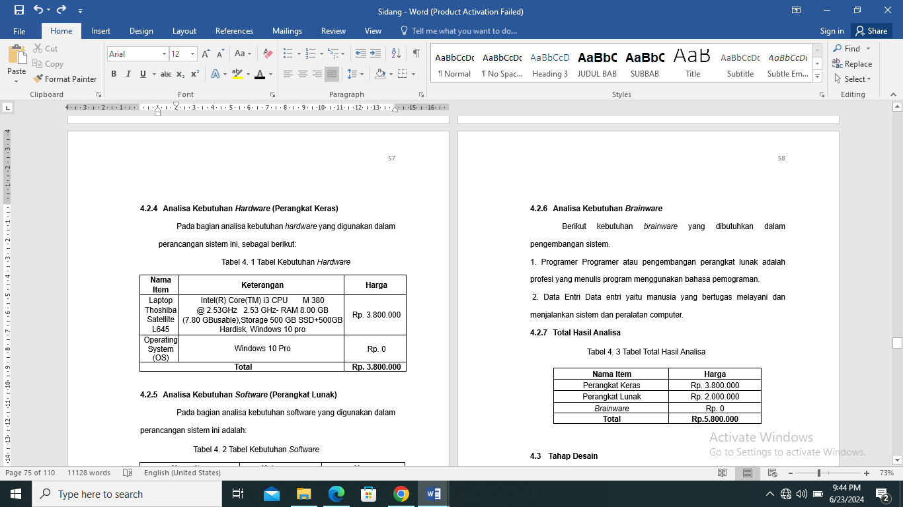*Tabel 1.* Tabel Kebutuhan *Hardware*

## Analisa Kebutuhan Software (Perangkat Lunak)

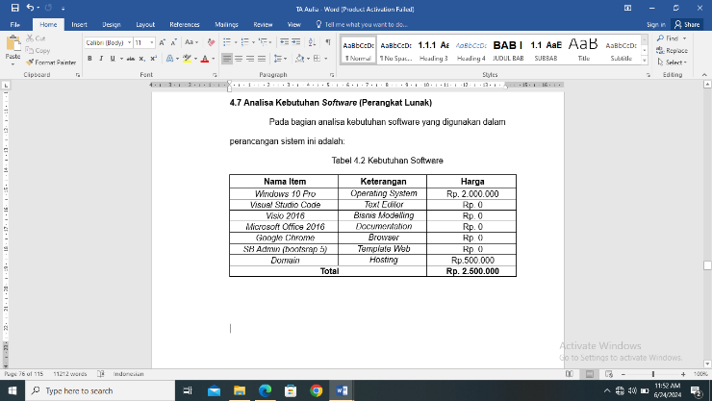Tabel 2 Tabel Kebutuhan *Software*

* 1. ***Perancangan Sistem***
     1. 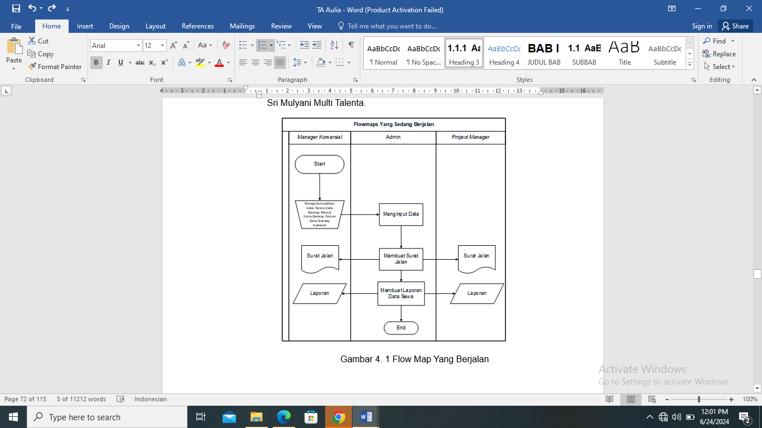Flow Map Sistem Berjalan

Gambar 1. Flow Map Sistem Berjalan

* + 1. 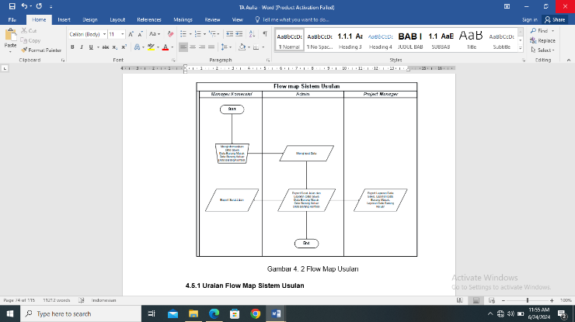Flow Map Sistem Usulan

Gambar 2. Flow Map Sistem Usulan

*Jurnal Ilmiah TECHNOSCIENCE Volume VIII No. 1, Maret 2024*

*ISSN 24610860*

## Diagram Konteks

## Gambar 3. Diagram Konteks

## Diagram Level 1

Gambar 4. *Diagram Level 1*

Gambar 5. *Entity Relationship Diagram (ERD)*

## Entity Relationship Diagram(ERD)

*Jurnal Ilmiah TECHNOSCIENCE Volume VIII No. 1, Maret 2024*

*ISSN 24610860*

## Implementasi Desain

* + 1. 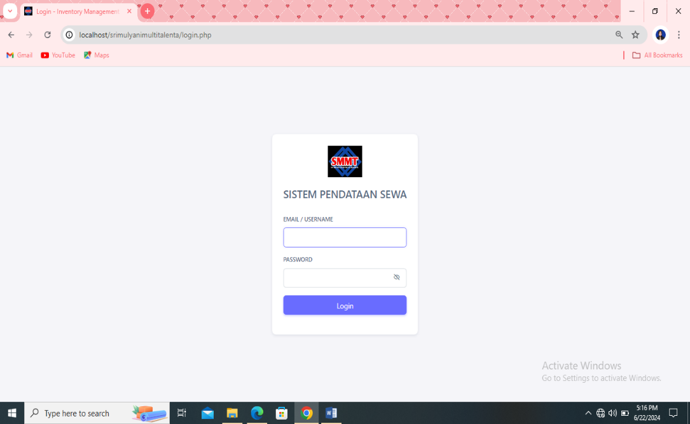***Tampilan Form Login***

*Gambar 6. Tampilan From Login*

* + 1. 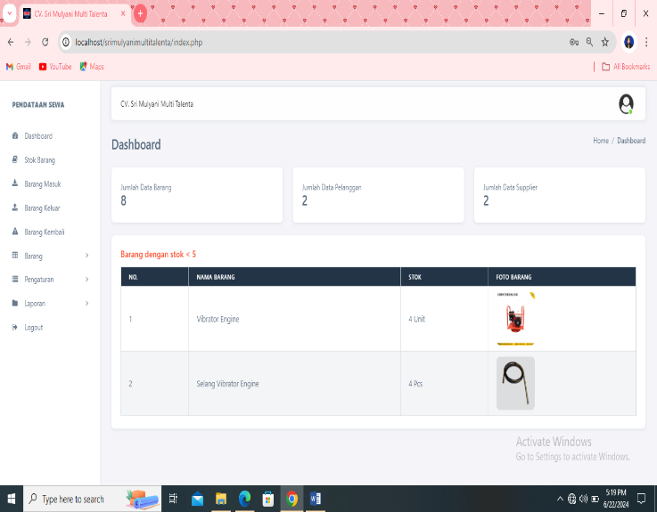***Tampilan Halaman Dashboar***

*Gambar 8. Tampilan Dashoard*

* + 1. 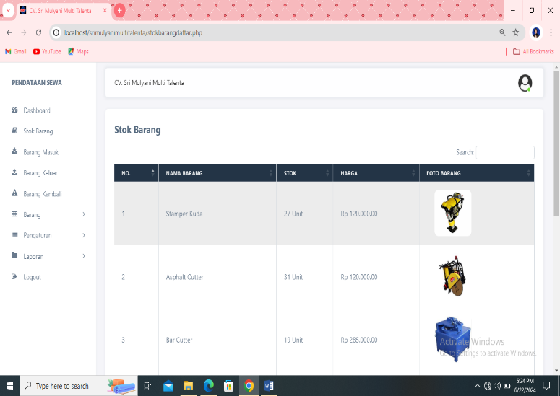***Tampilan Halaman Stok Barang***

*Gambar 9. Tampilan Stok Barang*

* + 1. ***Tampilan Halaman Barang Masuk***

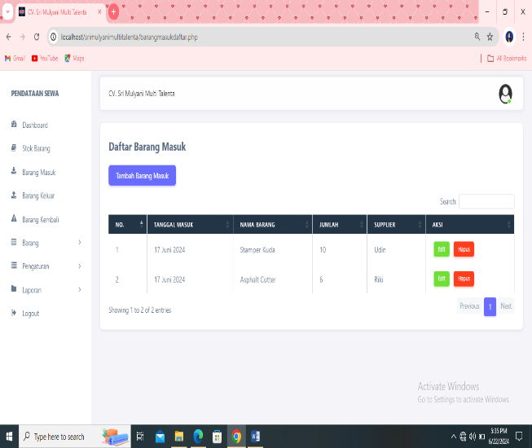

*Gambar 10. Tampilan Halaman Barang Masuk*

## Tampilan Halaman Barang Keluar

*Gambar 10. Tampilan Halaman Barang Keluar*

## Tampilan Halaman Barang Kembali

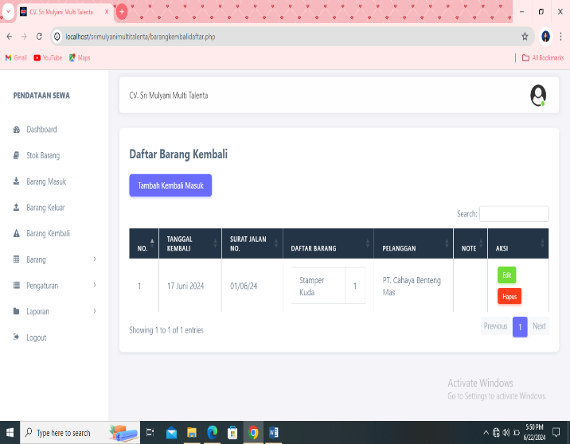

*Gambar 11. Tampilan Halam Barang Kembali*

*Jurnal Ilmiah TECHNOSCIENCE Volume VIII No. II , Desember 2024*

*ISSN 24610860*

## Tampilan Halaman Barang

## (Data Barang)

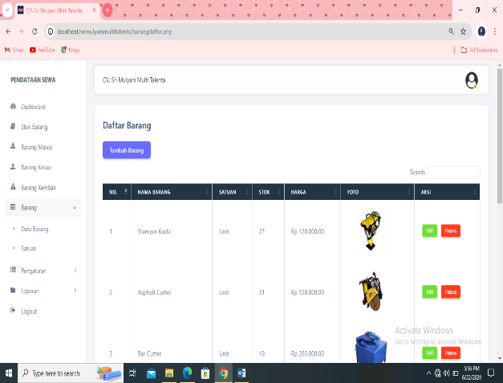

*Gambar 12. Tampilan Halaman Barang(Data Barang)*

## Tampilan Halaman Barang

## ( Data Satuan)

## 

*Gambar 13. Tampilan Halaman Barang(Data Satuan)*

## Tampilan Halaman Pengaturan (Data Supplier)

## 

*Gambar 14. Tampilan Halaman Pengaturan (Data Supplier)*

## . Tampilan Halaman Pengaturan

## (Data Pelanggan)

*Gambar 15. Tampilan Halaman Pengaturan (Data Pelanggan)*

## Tampilan Halaman Laporan

## Barang Masuk

*Gambar 16. Tampilan Halaman Laporan Barang Masuk*

## Tampilan Halaman Laporan

## Barang Keluar

*Gambar 17. Tampilan Halaman Laporan Barang Keluar*

*Jurnal Ilmiah TECHNOSCIENCE Volume VIII No. II , Desember 2024*

*ISSN 24610860*

## Tampilan Halaman Laporan

## Barang Kembali

## 

*Gambar 18. Tampilan Halaman Laporan Barang Kembali*

## Tampilan Halaman Laporan

## Surat Jalan

*Gambar 19. Tampilan Halaman Laporan Surat Jalan*

## Tampilan Halaman Export Laporan Barang Masuk

*Gambar 20. Tampilan Halaman*

*Export Laporan Barang Masuk*

## Tampilan Halaman Export Laporan Barang Keluar

*Gambar 21. Tampilan Halaman*

*Export Laporan Barang Keluar*

## Tampilan Halaman Export

## Laporan Barang Kembali

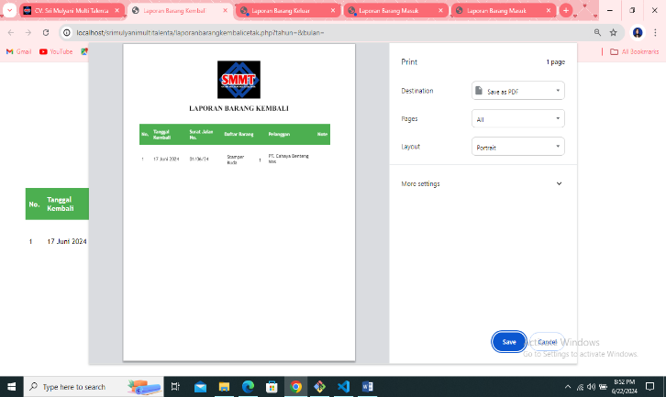

*Gambar 22. Tampilan Halaman*

*Export Laporan Barang Kembali*

## Tampilan Halaman Export

## Laporan Surat Jalan

*Gambar 23. Tampilan Halaman*

*Export Laporan Surat Jalan*

## KESIMPULAN

Berdasarkan penelitian yang telah dilakukan dengan judul sistem pendataan sewa alat konstruksi pada CV. sri mulyani multi talenta berbasis website, maka didapat kesimpulan sebagai berikut.

1. Telah diketahui dan dianalisa apa saja yang menjadi kendala dalam proses pendataan sewa alat konstruksi pada CV. sri mulyani multi talenta

2. Berdasarkan analisa tersebut, telah dibuat sistem pendataan sewa alat konstruksi yang sesuai kebutuhan pengguna dan membantu mengatasi kendala yang ada

3. Sehingga sistem pendataan sewa alat konstruksi tersebut juga dapat membantu mempermudah proses pendataan sewa alat konstruksi menjadi lebih efektif dan efisien.

* 1. **SARAN**

Penulis menyadari system yang dikembangkan masih terdapat beberapa kekurangan sehingga pada masa mendatang diharapkan dapat dilakukan revisi dan pengembangan sistem yang lebih baik seiring dengan perkembangan dan kebutuhan pengguna sistem sehingga dapat mencapai hasil dan kinerja sistem yang lebih baik. Adapun saran untuk pengguna dan pengembang sistem pendataan sewa alat konstruksi sebagai berikut:

1. Perlu adanya perawatan untuk menjaga sistem tetap berfungsi dengan baik.

2. Melakukan pemeriksaan berkala terhadap data yang terkumpul untuk memastikan keakuratan dan kelengkapan informasi.

3. Menyediakan Menerapkan kebijakan backup data secara teratur untuk menghindari kehilangan data yang disebabkan oleh kegagalan teknis atau kesalahan sistem. Backup data dapat dilakukan secara rutin dan data cadangan disimpan di lokasi yang aman.

*Jurnal Ilmiah TECHNOSCIENCE Volume VIII No. II , Desember 2024*

*ISSN 24610860*

# DAFTAR PUSTAKA

[1]K. Asrori, S. Solihin, and I. Rohmawati, “Sistem Informasi Pengelolaan Tour Dan Travel Berbasis Web App Pada Cv. Kenken Agency,” J. Innov. Futur. Technol., vol. 6, no. 1, pp. 42–48, 2024, doi: 10.47080/iftech.v6i1.2987.

[2]Solihin, E. Krisnaningsih, S. Dwiyatno, A. Dedi Jubaedi, Y. Fatah Maulana, and Suhardianto, “Manajemen Akses Internet Berbasis Limitasi Menggunakan Mikhmon Dan Router Mikrotik,” PROSISKO J. Pengemb. Ris. dan Obs. Sist. Komput., vol. 10, no. 2, pp. 84–91, 2023, doi: 10.30656/prosisko.v10i2.6690.

[3]Malabay, “Pemanfaatan Flowchart Untuk Kebutuhan Deskripsi Proses Bisnis,” J. Ilmu Komput., vol. 12, no. 1, pp. 21–26, 2020, [Online]. Available: https://digilib.esaunggul.ac.id/pemanfaatan-flowchart-untuk-kebutuhan-deskripsi-proses-bisnis-9347.html

[4]K. Output, “Panduan Belajar Bahasa Pemrograman PHP Secara Efektif,” pp. 1–3.

[5]A. Zhanitra et al., “Skripsi Sistem Informasi Penyewaan Alat Berat Berbasis Web Menggunakan Framework Laravel Di Cv Mitra Bangun Handayani,” 2023.

[6]A. A. Hidayatullah, N. Safriadi, E. E. Pratama, and F. Asrin, “Sistem Informasi Marketplace Penyewaan Lapangan Futsal di Kota Singkawang Berbasis Website,” J. Ilm. Ilk. - Ilmu Komput. Inform., vol. 6, no. 2, pp. 204–215, 2023, doi: 10.47324/ilkominfo.v6i2.207.

[7]I. Ramadhani and Y. S. Nugroho, “Sistem Informasi Penyewaan Peralatan dan Perlengkapan Pernikahan Berbasis Web Di Karang Taruna Tunas Muda Watugede Wonogiri,” Abdi Teknoyasa, vol. 4, no. 1, pp. 178–187, 2023, doi: 10.23917/abditeknoyasa.v4i1.1259.

[8]R. Abdillah, “Pemodelan Uml Untuk Sistem Informasi Persewaan Alat Pesta,” J. Fasilkom, vol. 11, no. 2, pp. 79–86, 2021, doi: 10.37859/jf.v11i2.2673.

[9]Rasyid Ridho, “Perancangan Sistem Pendataan Santri Pesantren Modern Al-Kautsar Al-Akbar Medan Berbasis Web,” J. Comput. Digit. Bus., vol. 2, no. 2, pp. 65–69, 2023, doi: 10.56427/jcbd.v2i2.164.

[10]Maydianto and M. R. Ridho, “Rancang Bangun Sistem Informasi Point of Sale Dengan Framework Codeigniter Pada Cv Powershop,” J. Comasie, vol. 02, pp. 50–59, 2021.

[11]P. Pelatihan and B. Kompetensi, “Program Pelatihan Berbasis Kompetensi Teknisi Programmer,” no. 1, pp. 1–32, 2022.

[12]V. Siahaan and R. H. S. Sianipar, “Pemrograman Web dengan PHP dan MySQL - Google Books,” Penerbit SPARTA, vol. 1, no. January 2005, pp. 1–122, 2022.

[13]U. M. Area and Z. Fatihah, “TINJAUAN PUSTAKA 2 . 1 Tinjauan Umum Tentang Sewa Menyewa,” Institutional Repos. UIN Syarif Hidayatullah Jakarta, p. 1, 2021, [Online]. Available: http://repository.uma.ac.id/bitstream/123456789/1791/5/128400014_file5.pdf

[14]A. Mathematics, “Pengertian Sistem Menurut Ahli,” no. 2001, pp. 1–23, 2021.

[15]Fauzi, “Bab II Landasan Teori,” J. Chem. Inf. Model., vol. 53, no. 9, pp. 1689–1699, 2021.

[16]K. Susanti Louru, “Bab iii metoda penelitian 3.1.,” Bab III Metod. Penelit., vol. Bab iii me, pp. 1–9, 2022, [Online]. Available: http://repository.stei.ac.id/6706/

[17]L. Nilawati, D. Sulastri, and Y. Yuningsih, “Penerapan Model Rapid Application Development Pada Perancangan Sistem Informasi Jasa Pengiriman Barang,” Paradig. - J. Komput. dan Inform., vol. 22, no. 2, pp. 197–204, 2022, doi: 10.31294/p.v22i2.8314.

[18]B. A. B. Ii and T. Pustaka, “Politeknik Negeri Sriwijaya,” pp. 8–26, 2012.

[19]N. Bloom and J. Van Reenen, “済無No Title No Title No Title,” NBER Work. Pap., p. 89, 2020, [Online]. Available: http://www.nber.org/papers/w16019

[20]Wahidmurni, “済無No Title No Title No Title,” pp. 2588–2593, 2022.

[21]Hal :, S. Mesran, M. Kom, and Kom, “Ebook Web Programming Basic With PHP+MySQL”.

[22]B. A. B. Ii, A. P. Sistem, J. Fitzgerald, A. F. Fitzgerald, and W. D. Stallings, “LANDASAN TEORI,” pp. 6–27, 2021.

[23]N. Budiani, “Data Flow Diagram: sebagai alat bantu desain sistem,” Badan Pelayanan Kemudahan Ekspor dan Pengolah. Data Keuang. Dep. Keuang., no. April, pp. 5–13, 2020.

[24]Kusumawati, “Bab II Landasan Teori,” J. Chem. Inf. Model., vol. 53, no. 9, pp. 4–6, 2021.

[25] Lalang Erawan,. M.Kom, “Flowchart adalah penggambaran secara grafik dari langkah-langkah dan urut-urutan prosedur dari suatu program. 1,” pp. 1–14, 2020.

[26]Ikomul Mu’minin, “SISTEM INFORMASI PENEMPATAN MAGANG DAN KERJA PADA LP3I BANTEN BERBASIS WEB TUGAS AKHIR Diajukan untuk memenuhi salah satu syarat kelulusan Program Diploma Tiga Politeknik PGRI Banten Oleh: Ikomul Mu’minin,” 2023.

[27]E. R. I. . M. B. S. 2. R. B. S. T. . M. T. . O. Muhammad Raka Putra1, “Aplikasi Pengelolaan Sewa Alat Berat Mix Beton dan,” e-Proceeding Appl. Sci. Vol.5, vol. 5, no. 3, pp. 2140–2149, 2019.

[28]I. Surdin and R. Lahia, “Sistem Informasi Rental Mobil Berbasis Web Pada CV. Fortune,” J. Ilm. Sist. Manaj. Inform. dan Komputerisasi Akunt., vol. 4, no. 2, pp. 17–24, 2021, doi: 10.55501/jisimka.v4i2.65.

[29]S. Palupi, A. Yusnita, P. Studi, S. Informasi, A. B. Crusher, and P. T. Samarinda, “Sistem Informasi Penyewaan Alat Berat Crusher Pada Pt . Multindo Prima Teknik Samarinda Berbasis Web,” vol. 11, no. 1, pp. 1–8, 2020.

[30]L. Gani and A. Achmad, “Website dan HTML,” Website dan HTML, p. 58, 2019, [Online]. Available: https://www.pustaka.ut.ac.id/lib/wp-content/uploads/pdfmk/MSIM4309-M1.pdf

[31]R. Hayati, “Sistem pendataan penjualan pada cv. tasya bungsu berbasis web,” 2023.

[32]A. Rahman, “Rapid Application Development Sistem Pembelajaran Daring Berbasis Android,” Intech, vol. 1, no. 2, pp. 20–25, 2020, doi: 10.54895/intech.v1i2.639.

[33]R. Triwibowo, N. B. Ginting, and F. Fatimah, “Sistem Informasi Penyewaan Rental Mobil Berbasis Web Pada CV Adelia Transport,” Sintak2019, no. November, pp. 254–261, 2021.